Инструкция для выполнений заданий по предмету
«ИСТОРИЯ» на 28 октября 2020 г.
Группа № 28-П «Пекарь».
Добрый день, уважаемые студенты!
Мы приступаем с Вами к изучению новой большой темы: РОССИЯ В XX веке!
И наше первое занятие мы начнем с изучения биографии императора Николая II.
Внимательно прочитайте биографию.

Николай II Александрович
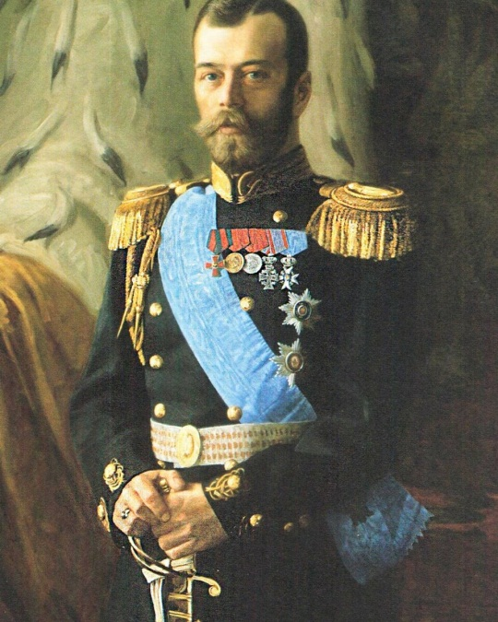
Николай Александрович Романов (будущий российский император Николай II) родился (6) 18 мая 1868 года в Царском селе. Он был старшим сыном императора Александра III. По традиции Николай получил домашнее образование, соответствующее курсу гимназии. Николай служил младшим офицером Преображенского полка, в 1892 году произведен в полковники. В это же время отец готовит его к управлению государством, вводит в курс дел, приглашает на заседания Государственного совета и Кабинета Министров. В 1894 году Николай обвенчался с немецкой принцессой Алисой Гессенской, получившей при крещении в православие имя Александры Федоровны. У них родились четыре дочери и один сын. (14) 26 мая 1896 года состоялась коронация Николая II. А (18) 30 мая на народных гуляниях на Ходынском поле, организованных в честь коронации, произошла давка, которая сопровождалась гибелью большого количества людей из-за массовых скоплений народа. За это, а также за расстрел мирной демонстрации в январе 1905 года Николай получил прозвище «Кровавый». Царствование Николая II пришлось на пору бурного экономического развития России и роста социально-политических противоречий, вылившихся в смуту 1905–1907 годов и революцию 1917 года. Во внешней политике Россия продолжала экспансию на восток, участвовала в блоках европейских держав, войне с Японией и Первой мировой войне. При Николае II в 1897 году была впервые проведена всеобщая перепись населения России, сельскохозяйственные реформы с разрушением крестьянской общины (их автором был премьер-министр П.А. Столыпин), впервые созван выборный законодательный орган – Государственная Дума. После Февральской революции 1917 года Николай II отрекся от престола, и вскоре в России началась гражданская война. Николай был арестован, сначала находился в Сибири. Когда к власти пришли большевики, он был отправлен на Урал и расстрелян в Ипатьевском доме в Екатеринбурге вместе со всей своей семьей 17 июля 1918 года. Николай II был канонизирован как святой в 1938 году Сербской православной церковью, в 1981 году - заграничной Русской православной церковью и в 2000 году – Русской православной церковью.
Русско-японская война.
ПРИЧИНЫ Русско-японской войны
1. Противоречия между Россией и Японией из-за сфер влияния в Китае 2. Экономическая экспансия России в Китай и военная экспансия Японии в Корее.
3. Строительство китайско-восточной железной дороги (КВЖД)
4. Аренда Россией Ляодунского полуострова и Порт-Артура как военно-морской базы
5. Для российского правительства война - средство предотвращения революции, а для Японии - первейшая жизненная необходимость, ибо без колоний быстро растущую японскую экономику ожидал коллапс.
Причины поражения в войне
— Поддержка Японии со стороны Англии и США.
— Слабая подготовка России к войне. Военнотехни ческое превосходство Японии.
— Ошибки и непродуманность действий командования России.
— Отсутствие быстрой переброски резервов на Дальний Восток
Итоги Русско-японской войны 1904-1905 гг
- Подписан Портсмутский договорот 23 августа 1905 года, по которому:
- Корея признавалась сферой влияния Японии.
- Япония получила во владение Южный Сахалин.
- Япония получила право рыбного промысла вдоль русских берегов.
- Россия передала Японии в аренду Ляодунский полуостров и крепость Порт-Артур
- Поражение России в войне с Японией послужило поводом к началу Первой русской революции, ибо был подорван главный аргумент в пользу самодержавия: поддержание военной мощи и внешнего величия страны.
- Ослабление позиций России на Дальнем Востоке
ВНИМАНИЕ!!! Задание!!!
ЗАПОЛНИТЕ ТАБЛИЦУ!
Вы можете начертить таблицу в тетради и фото таблицы отправить в ватсап!
8-922-148-49-09
С помощью поисковой системы ИНТЕРНЕТ заполните основные события Русско-японской войны 1904-1905 гг.
Основные события Русско-японской войны.
ДАТА | СОБЫТИЕ
27 января 1904 г.
Апрель 1904 г.
Май 1904 г

Август 1904 г.

Сентябрь-октябрь 1904 г.
Ноябрь-декабрь 1904 г.

19 декабря 1904 г.

Февраль 1905 г.

Май 1905 г.

23 августа 1905 г.

ЖЕЛАЮ УДАЧИ!

